STRANDEN

# Stranden

Als u een strandliefhebber bent dan zijn er voldoende mogelijkheden om te genieten van zon, zee en strand. Als u vanuit het appartement op de rijksweg A7 richting Almeria rijdt en de afslag neemt naar Benajarafe/Chilches (258) komt u uit op de provinciale weg N 340A. Als u linksaf gaat komt u de volgende plaatsen tegen.

## Benajarafe

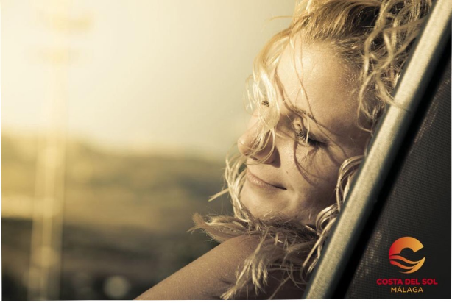Het strand van Benajarafe heeft ieder jaar een blauwe vlag. Dat wil zeggen dat er goede faciliteiten zijn en dat het er veilig en schoon is. Daarnaast kunt u (zeker doordeweeks) direct parkeren aan de boulevard.

## Torre del Mar

Ook op het strand van Torre del Mar is het aangenaam. Houdt u er hier echter wel rekening mee dat hier een snel aflopende zeebodem is.

## Torrox-Costa

Kilometers lang strand met appartementen en restaurants. Langs de boulevard met palmbomen kunt u eindeloos wandelen.

## Nerja

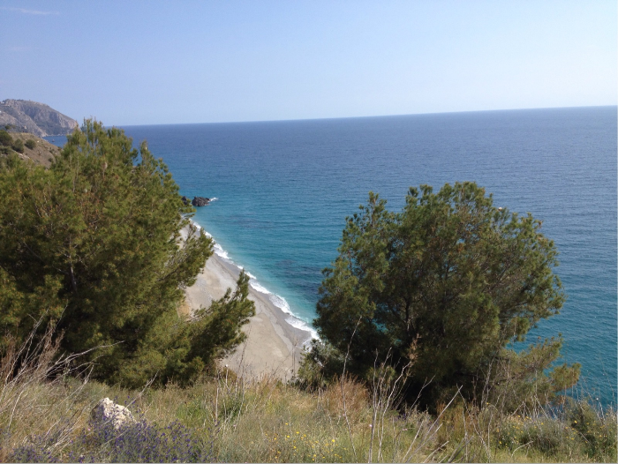Wilt u liever een rustig plekje in een baai dan kunt u net voorbij Nerja terecht. Bij Las Calas del Pino ligt een heerlijk stuk strand in een prachtige baai. Hier kunt u snorkelen of gewoon genieten van de rust. De strandjes liggen tussen Playa las Alberquillas en Torre del Pino

Route naar Las Calas del Pino: Neem de Rijksweg A7 naar Nerja. De afslag Nerja gaat u voorbij. Bij de volgende afslag gaat u naar Maro. U rijdt door Maro heen en volgt daarna het bord Almería. Kijk over de kustweg uit naar een 299km bordje. Voorbij dit bordje komt u een parkeerplaats tegen. Parkeer hier uw auto of neem één van de eerstvolgende afslagen naar rechts (onverhard pad) om uw auto te parkeren. Er zijn verschillende wandelpaden die leiden naar het strand. Ze zijn allemaal vrij steil.

Belangrijk: er zijn geen faciliteiten op deze ongerepte stranden. U moet dus alles zelf meenemen. Let wel dat u niet al te veel meeneemt maar alleen het noodzakelijke want u heeft uw handen al vol om naar beneden te komen en bepakt en bezakt gaat dat zeker niet lukken. Een handdoek, zonnecrème, water en een parasol zijn wel nodig en vergeet ook zeker duikbril en snorkel niet!

Er zijn hier twee baaien. Als u over de rotsen heen loopt komt u op het Playa Nudista.

Als u op de provinciale weg naar rechts gaat richting Rincón de la Victoria/Málaga komt u ook langs prachtige stranden.

**Cala del Moral – rustige plaats**

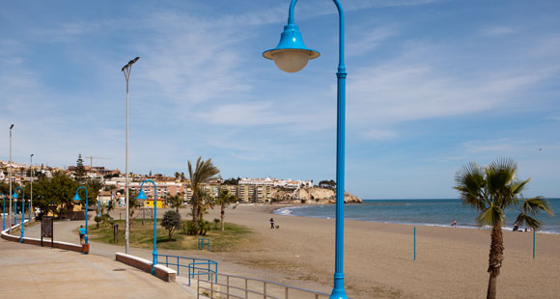Cala del Moral is eigenlijk geen Málaga meer. Deze plaats valt onder het naastgelegen Rincón de la Victoria. De brede [stranden van Cala del Moral](http://www.beleefmalaga.nl/wat-te-doen-malaga/stranden-malaga/strand-cala-del-moral/) staan bekend als één van de schoonste in de buurt van Málaga. Misschien komt dit mede door de bezetting. Over het algemeen is het hier redelijk rustig.

De oude spoortunnel door de rots aan het einde van de boulevard brengt u bij de plaats Rincon de la Victoria. Ook hier kunt u brede stranden vinden.

**Strand El Palo – visrestaurants**

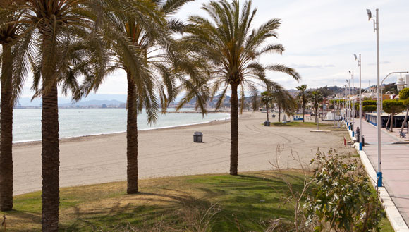Verderop bereikt u de visserswijk [El Palo](http://www.beleefmalaga.nl/wat-te-doen-malaga/stranden-malaga/strand-el-palo-malaga/). Door de vele taalscholen in deze omgeving kom je hier veel buitenlandse studenten tegen.

Geniet bij één van de vele visrestaurants van verse vis.

Het bekendste visrestaurant is [**El Tintero**](http://www.beleefmalaga.nl/eten-drinken/restaurants/el-tintero-visrestaurant/).

Andere bekende stranden bij El Palo zijn [El Dedo](http://www.beleefmalaga.nl/wat-te-doen-malaga/stranden-malaga/playa-del-dedo-strand-malaga/) aan het einde van de boulevard en [El Candado](http://www.beleefmalaga.nl/wat-te-doen-malaga/stranden-malaga/strand-el-candado-malaga/) net voorbij de jachthaven.

**Baños del Carmen – het oude paviljoen**

**[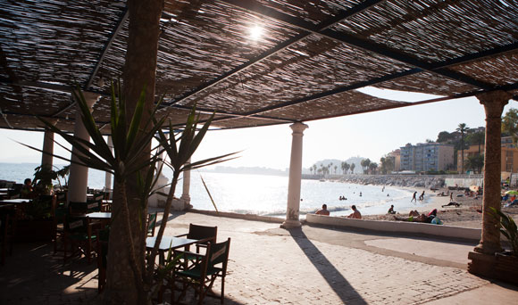](http://www.beleefmalaga.nl/strand/)**Geen groot strand, maar [Baños del Carmen](http://www.beleefmalaga.nl/wat-te-doen-malaga/stranden-malaga/banos-del-carmen/" \o "Málaga stand - Baños del Carmen) is wel het vermelden waard. Dit is een authentiek stukje Málaga. Het oude paviljoen staat er al sinds het begin van de 20eeeuw. Helaas is het behoorlijk vervallen, maar het blijft een unieke plaats om even lekker te relaxen. Vanaf het terras kijkt u heerlijk uit over de zee richting Málaga centrum.

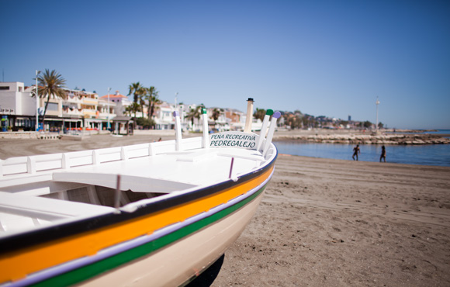**Strand Pedregalejo – heerlijke sfeer!**

Vlag voor Málaga stad en de oude camping van Baños del Carmen, komt u in Pedregalejo. Het voormalige [vissersplaatsje](http://www.beleefmalaga.nl/wat-te-doen-malaga/stranden-malaga/strand-pedregalejo-malaga/) ligt op ongeveer 5 kilometer van het stadscentrum. Er is voornamelijk laagbouw en het heeft een dorps karakter. De verschillende strandjes zijn hier komvormig, klein en knus. In een mix van authentiek visrestaurantjes, hippe bars en leuke terrasjes is het hier aangenaam vertoeven.

**Málaga**

Ook Málaga stad heeft diverse stranden die zeker de moeite waard zijn. De stranden zijn schoon en hebben over het algemeen voldoende voorzieningen.

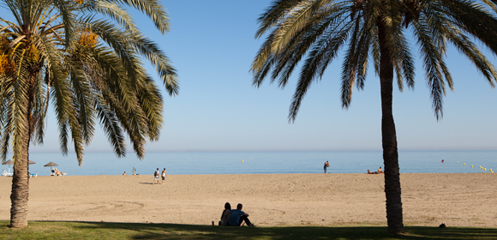**La Malagueta – stadsstrand**

Op slechts 10 minuten lopen van Plaza de la Marina komt u het strand van La Málagueta al tegen. De korte afstand vanuit het centrum en de gezellige route langs de winkels in de haven, maken dit tot een goed bezocht stadsstrand. Helaas ligt dit strand, door nabij gelegen hoogbouw, in de namiddag deels in de schaduw.

**Playa La Caleta – lang en breed**

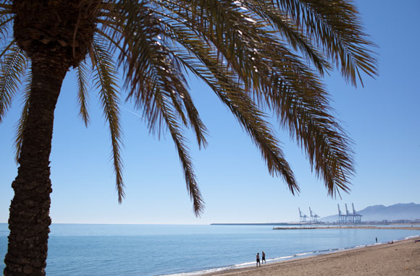Naast het strand van de wijk La Malagueta komt het [strand La Caleta](http://www.beleefmalaga.nl/strand-la-caleta-malaga/). Het strand is ruim een kilometer lang en het breedste strand zo dicht bij de stad. Op de naastgelegen de boulevard staan verschillende fitness apparaten voor openbaar gebruik. Bij chiringuito La Caleta playa kunt u genieten van een lekkere lunch.

**Málaga strand westkant**

Stranden vanaf de haven van Málaga in westelijke richting.

**Málaga strand San Andrés**

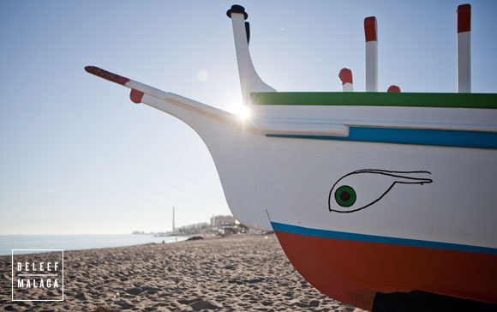Het eerste strand naast de haven is, zoals de hele westkant, veel rustiger met toeristen. In de maand augustus en in het weekend is [Playa San Andrés](http://www.beleefmalaga.nl/wat-te-doen-malaga/stranden-malaga/malaga-strand-sanandres/" \o "Málaga strand - San Andrés)vooral druk met Malagueños uit de wijken achter het strand.

Vanwege de executie van [Generaal Torrijos](http://www.beleefmalaga.nl/bezienswaardigheden/pleinen/plaza-de-la-merced/) en zijn mannen in 1831, is het strand historisch gezien een belangrijke plaats in de geschiedenis van Málaga.

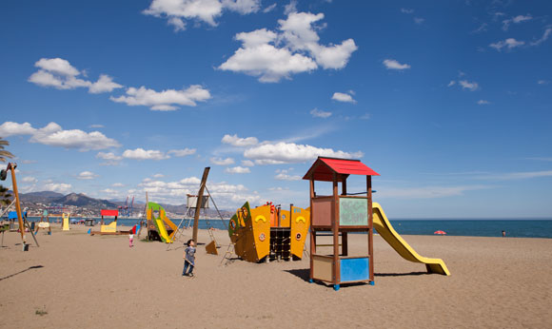**Playa de la Misericordia**

[Playa de la Misericordia](http://www.beleefmalaga.nl/wat-te-doen-malaga/stranden-malaga/malaga-strand-misericordia/) is een fijn en ruim strand met goede voorzieningen. Er zijn hier opvallend veel speeltoestellen voor kinderen. Aan het einde van de boulevard is zelf een klein waterparkje. De strandboulevard is lekker breed en ruim 2 kilometer lang.

Een aanrader is **Restaurante Gutierrez Playa**, met name de *cigales a la plancha*(gegrilde kreeftjes)zijn een aanrader! U kunt er heerlijk op het terras zitten vlakbij het water.

**Meer stranden aan de westkant**

Na Playa de la Misericordia komt u richting van Torremolinos nog een paar stranden tegen:

* [Sacaba](http://www.beleefmalaga.nl/wat-te-doen-malaga/stranden-malaga/malaga-strand-sacaba/): een strand waar vooral de lokale bevolking komt, bijvoorbeeld om wat te eten en drinken bij [Merendero el Litoral](http://nl.pinterest.com/pin/157274211961310264/" \t "_blank" \o "El Litoral)
* [San Julian – Campo del Golf:](http://www.beleefmalaga.nl/wat-te-doen-malaga/stranden-malaga/malaga-strand-san-julian/) bij voldoende wind een geliefd strand bij kit surfers
* [Guadalmar San Julián](http://www.beleefmalaga.nl/wat-te-doen-malaga/stranden-malaga/malaga-strand-guadalmar/): de laatste in de rij en populair bij nudisten.

**Strandtips**

* Wilt u alle stranden zien? Fiets over de autovrije boulevard! Er is een [fietsverhuur in Málaga](http://www.beleefmalaga.nl/wat-te-doen-malaga/malaga-fietsen-fietstour/) centrum.
* laat nooit uw spullen onbeheerd op het strand liggen
* proef de ‘[espetos de sardinas](http://www.beleefmalaga.nl/espetos-de-sardinas/" \o "Vis eten in Málaga – espetos de sardinas)‘. Echt een specialiteit langs deze kust. De sardines worden aan het strand op kleine bootjes gegrild.